MNOŽINY (1870 - Georg Cantor)
A
a
b
Množina - skupina objektů daných vlastností, značíme ji velkými písmeny
Prvek množiny - objekt množiny, označujeme malými písmeny, zápis $a∈A$,$b∉A$
Prázdná množina $∅$ - množina, která neosahuje žádný prvek
Určení množiny: a) výčtem prvků : $A=\left\{1; 2; 3\right\}$
b) charakteristickou vlastností : B je množina učitelů SPŠ
c) symbolicky : $C=\left\{ x∈N; x≤7 \right\}$
Mohutnost množiny A - n(A) - určuje počet prvků v množině; spočetné, nespočetné mn.
A
B
Operace s množinami:

Rovnost množin: A = B
- množiny se shodují ve všech prvcích

Podmnožina B množiny A: $B⊂A$
A
- množina obsahující jen prvky množiny A, $∅⊂A, A⊂A$
B

Průnik množin A a B: $A∩B$
- obsahuje společné prvky

Sjednocení množin A a B: $A∪B$
- obsahuje prvky množiny A i
množiny B právě jednou
A
B

Rozdíl množin A - B:
- obsahuje prvky množiny A,
B
které nejsou prvky množiny B,
A
$$A−B≠B−A$$
Doplněk množiny A v množině B:
$$A_{´B}^{'}=B−A; A⊂B$$
A
B

1. Určete výčtem prvků následující množiny:
a) množinu M všech celých čísel, která jsou větší než – 4 a menší než 5,
b) množinu P všech přirozených čísel, která jsou dělitelná číslem 8 a zároveň jsou větší než 5 a menší než 50.

2. Určete množiny A, B pomocí jejich charakteristických vlastností:
$A=\left\{ 1; 4; 9; \text{16}; \text{25}\right\}$. $B=\left\{ 3; 6; 9; \text{12}; \text{15}\right\}$
3. Zapište symbolicky množiny dané charakteristickou vlastností:
a) množinu A všech přirozených čísel od 10 do 50,
b) množinu B všech celých čísel, která jsou násobky čísla 7,
c) množinu M všech reálných čísel, jejíchž třetí mocnina je menší než jejich pětinásobek.

4. Určete výčtem prvků množiny, případně zapište jako interval:
a) $A=\left\{ x∈Z; −3<x≤2\right\}$, b) $B=\left\{ x∈R; x^{2} + 1=0\right\}$, c) $C=\left\{ x∈N; x^{2}<\text{20}\right\}$,
d) $D=\left\{ x∈Z; \left|x\right|=5\right\}$, e) $E=\left\{ x∈Z; \left|x−1\right|≤3\right\}$, f) $F=\left\{ x∈Z; \left|x+3\right|=4\right\}$.
g) $G=\left\{ x∈R; −1<x≤2\right\}$ h) $H=\left\{ x∈R; \left|x+1\right|≤2\right\}$ g) $G=\left\{ x∈R; \left|x−2\right|>3\right\}$

5. Rozhodněte o správnosti zápisů:
a) $0∈\left\langle 0;1\right\rangle$ b) $0∈\left(0;1\right)$ c) $1∉\left\langle 0;1\right\rangle$ d) $1∉\left(0;1\right)$ e) $0,\bar{9}∉\left\langle 0;1\right\rangle$ f) $2∉\left(−2;2\right)$ g) $−2∉\left\langle −2;2\right\rangle$

6. Zapište všechny podmnožiny množin:
a)$\left\{2,7\right\}$ b) $\left\{5,7,9\right\}$ c) $\left\{0\right\}$ d) $∅$

7. Množina A je kruh, množina B je rovnostranný trojúhelník, množina C je přímka
(viz obr.). V samostatných obrázcích nakreslete:
a) $A∪B$ b) $A∩B$ c) $A∪C$ d) $A∩C$ e) $B∪C$ f) $B∩C$ g) $A−B$ h) $B−A$
i) $A∪B∪C$ j) $A∪B∩C$ k) $A∩B∪C$ l) $A∩B∩C$ m) $\left(A∪C\right)∩\left(B∪C\right)$

8. Určete průnik a sjednocení množin A, B, případně rozdíly $A−B$ a $B−A$jestliže:
a) $A=\left\{−2;0;5;7\right\},B=\left\{−3;−1;0;4;7;9\right\}$ b) $A=$N, $B=\left\{x∈Z;x\right.<\left.3\right\}$ c) $A=$N, $B=\left\{x∈Z;\left|x\right|\right.$<$\left.3\right\}$
d) $A=\left\{ x∈N; x | 60\right\}$, $B=\left\{ x∈Z; 7<x≤\text{10}\right\}$ e) $A=\left\{x∈R;x\right.$>$\left.2\right\}$, $B=\left\{x∈R;x≤\left.7\right\}\right.$ f) $A=\left\langle −2;5\right\rangle$,$B=\left(−1;8\right)$
g) $A=\left\{x∈R;x\right.≥−\left.3\right\}$, $A=\left\{x∈R;−5<x\right.≤\left.0\right\}$ h) $A=\left\{x∈R;\left|x+2\right|\right.<3$, $B=\left\{x∈R;x≥0\right\}$

9. Určete doplněk množiny B v množině A, jestliže:
a) $A=\left\{−2;−0,5;0;1;3\right\},B=\left\{−0,5;0;3\right\}$ b) $A=$Z, $B=\left\{x∈Z;x≤0\right\}$ c) $A=$N, $B=\left\{x∈N;\left|x\right|\right.$>$\left.2\right\}$
e) $A=\left\{x∈R;x≥−1\right\}$, $B=\left\{x∈R;\left|x\right|≤1\right\}$ f) $A=(−∞;0⟩$ , $B=\left(−5;0\right)$

10. Určete sjednocení, průnik množin M, N a doplněk množiny N v množině M.
a) $M=\left\{ x∈R; x<−3\right\}, N=\left\{ x∈R; \left|x\right|> 1 \right\}$ b) $M=\left\{ x∈R; x≤−3\right\}, N=\left\{ x∈R; \left|x\right|≤ 4 \right\}$.

11. Najděte takové množiny A, B, pro které platí: $A∪B=\left\{ 0; 1; 2; 3; 4; 5; 6; 7\right\}, A∩B=\left\{ 1; 2; 3\right\}, B−A=\left\{ 5; 6\right\}$

12. Najděte všechny množiny X, pro něž je $A∪X=B$, jestliže:
a) $A=\left\{x∈N;x≤2\right\}$, $B=\left\{x∈N;x\right.$<$\left.4\right\}$ b) $A=$$∅$, $B=\left\{1,2\right\}$ c) $A=\left\{1,\right\}$, $B=\left\{2,3\right\}$

13. Určete, které z následujících množin se rovnají:
$A=\left\{x∈N;x\right.$<$\left.0\right\}$, $B=\left\{x∈Z;−2≤x≤2\right\}$, $C=\left\{−2,−1,0,1,2\right\}$, $D=\left\{x∈Z;\left|x\right|≤2\right\}$, $E=$$∅$, $F=\left\{x∈Z;−3\right.$<$x$<$\left.3\right\}$,$G=\left\{x∈Z;\left|x\right|≤0\right\}$ .

14. Jsou dány množiny $K=\left\{x∈Z;−3\right.$<$x$$\left.2\right\}$, $L=\left\{x∈Z;x\right.$>$\left.−1\right\}$.
Urči: a) $K∪L$, b) $K∩L$, c) $K−L$, d) $K_{R}^{'}$ , e) $K_{R}^{'}−L$, f) ${\left(K∩L\right)}^{′_{R}}$

15. Užitím Vennových diagramů zjistěte, zda platí:
a) ${\left(A∪B\right)}^{′}=A^{'}∩B^{'}$ b) ${\left(A∩B\right)}^{′}=A^{'}∪B^{'}$ c) $A∩{\left(B^{'}∪C\right)}^{′}=\left(A∩B^{'}\right)∪C$
d) $A∩{\left(B^{'}∪C\right)}^{′}=\left(A∩B^{'}\right)∪\left(A∩C\right)$ e) $A−\left(B−C\right)=\left(A−B\right)∪\left(A∩C\right)$ f) $A∪\left(B−C\right)=\left(A∪B\right)−\left(C−A\right)$

16. Ve škole je celkem 450 žáků, z nich 120 čte Sport, 80 MF Dnes, žádné noviny nečte 300 žáků. Určete, kolik žáků čte
a) oboje noviny, b) jen Sport, c) jen MF Dnes

17. Ve třídě je 32 studentů, z toho 10 plavců (P) a 12 tenistů (T). Oba sporty provozuje 5 studentů. Určete, kolik studentů a) plave nebo hraje tenis, b) neprovozuje plavání ani tenis.

18. Ve škole jsou 3 zájmové kroužky. Do rybářského chodí 15 žáků, do tanečního chodí 20 žáků a do výtvarného 10 žáků. Do rybářského a do tanečního chodí současně 9 žáků. Do rybářského a do výtvarného chodí současně 6 žáků. Do tanečního a do výtvarného chodí současně 7 žáků. Do všech třech kroužků chodí 4 žáci. Kolik je ve třídě žáků?

19. Z 30 dotázaných studentů hovoří anglicky nebo německy 28 studentů. 20 studentů ovládá nejvýše jeden z těchto jazyků. Anglicky mluví o 6 studentů více než německy. Kolik studentů mluví a) jenom anglicky, b)anglicky i německy?

20. Během jednoho roku vystoupila dvakrát v jednom městě známá rocková skupina. Z 450 studentů průmyslovky se koncertu této skupiny aspoň jednou zúčastnilo 290 studentů, právě jednou 200 studentů. Počet studentů, kteří byli pouze na 1. Koncertu, je třikrát větší než počet studentů, kteří byli pouze na 2. Koncertu. Kolik studentů bylo a) na 1. koncertu, b) na 2. koncertu?

21. Při průzkumu se zjistilo, že z 30 dotázaných rodin má 70% auto i chatu. Přitom těch, co má jenom chatu je dvakrát menší počet než těch, co má jenom auto. Není rodina, která by neměla auto nebo chatu. Kolik rodin má jen auto?

22. Na číselné ose zobrazte a popište všechna celá čísla, jež náleží množině $\left(−1; 2\right) ∪ (2; 3 ∪ (3; 4$.

23. Jsou dány množiny $A=\left(−∞; −1\right)$ a $B=\left\langle −2; −1\right\rangle$. Zapište intervalem $A∪B$.
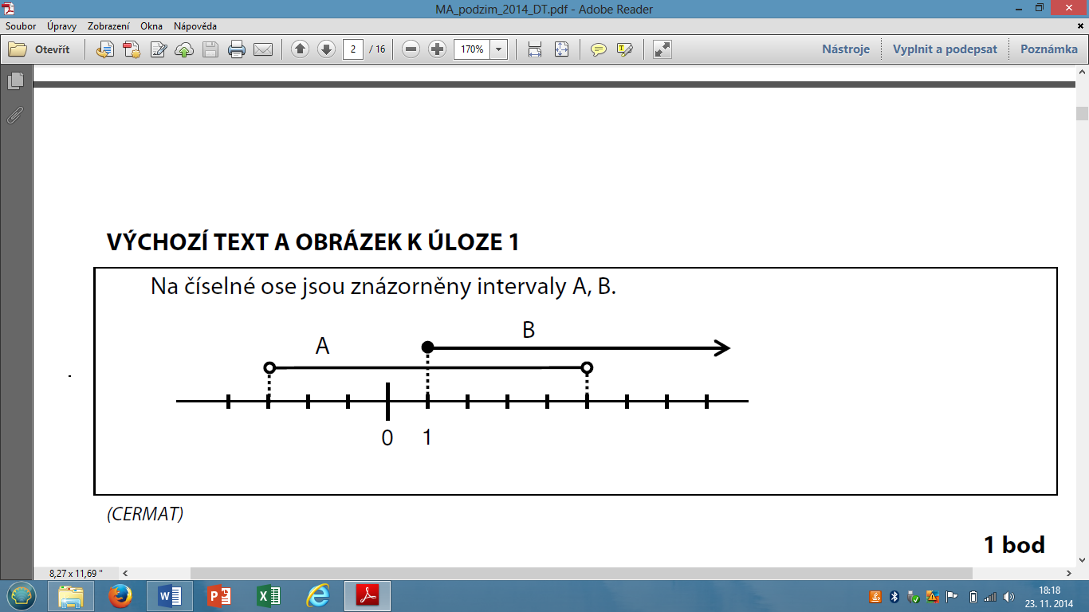
24. Množina A obsahuje všechna reálná čísla, která jsou menší nebo rovna 5. Pro množinu B platí: $B=\left(−7; 6\right)$. Zapište intervalem $A∪B$.

25. Jsou dány množiny: $A∈(−∞; 0, B∈\left(−2; 3 \right), C∈\left\langle −3; −2\right\rangle$
Rozhodněte o každém z následujících tvrzení, zda je pravdivé (ANO), či nikoli (NE).
1. $A∩B=(−2; 0⟩$ ……. 2. $A∪B=(−∞; 2⟩$…….
3. $A∩C=(−∞; 0⟩$……. 4. $B∪C=\left\{−3;−2;−1;0;1;2\right\}$

